Компьютерная обработка и систематизация данных о состоянии аквариального комплекса (рыбоводного хозяйства)
В последнее время наблюдается рост потребностей в информации и данных по статистике ведения аквакультуры для научных исследований и принятия практических управленческих решений, связанных с материальными затратами. В аквариальном комплексе ЮНЦ РАН расширяются научные разработки по технологиям товарного выращивания разных видов рыбы. В связи с этим все более существенную роль начинает играть информационная среда, обеспечивающая накопление, обработку и распространение информации, адекватная получаемым новым знаниям. Основополагающим элементом такой информационной среды является специализированная база данных, позволяющая систематизировать и корректно анализировать информацию о рыбах наряду с другими параметрами ведения рыбоводного хозяйства.
Исследовательская деятельность характеризуется наличием большого числа объектов рыбоводства (видов рыб) и экспериментальным характером работ (постановка специальных экспериментов по подбору оптимальных режимов кормления и условий среды обитания гидробионтов). Поэтому для решения обозначенных задач необходима разработка информационно-аналитической системы управления аквариальным комплексом (рыбоводным хозяйством).
Под информационно-аналитической системой (ИАС) будем понимать комплекс аппаратных, программных средств и информационных ресурсов, которые используются для обеспечения автоматизации работ в целях решения поставленных перед ИАС задач.
Архитектура ИАС. Рассмотрим обобщенную архитектуру разрабатываемой ИАС в терминах слоев, что позволит одновременно получить представление как о содержательной составляющей архитектуры, так и о технологии реализации ИАС. Основной принцип концепции слоев заключается в том, что слой более высокого уровня пользуется службами, предоставляемыми нижележащим слоем, который не знает о наличии соседнего верхнего слоя. Разделение на слои позволяет представить сложную систему в виде нескольких простых частей, зависимость между которыми сведена к минимуму.
В составе ИАС выделим три основных слоя: представление, логика предметной области и источник данных (рисунок 1).
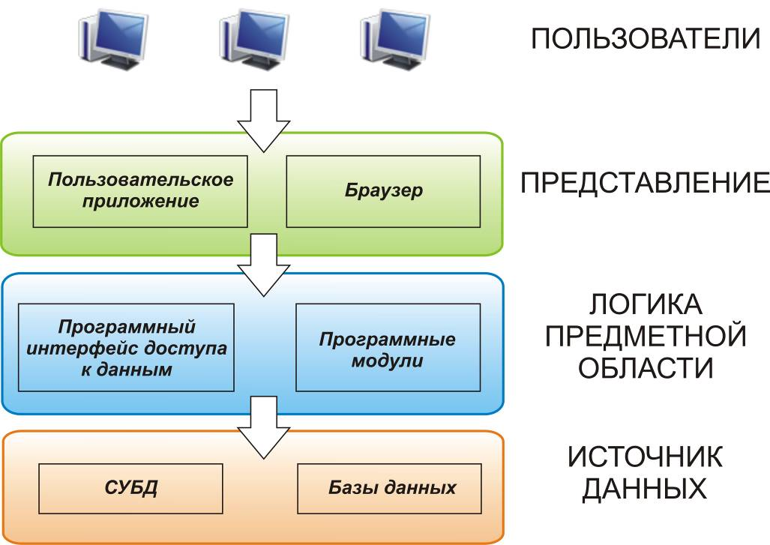
Рисунок 1 - Обобщенная архитектура ИАС
Слой представления охватывает все, что имеет отношение к взаимодействию пользователя с системой. К главным функциям слоя представления относятся отображение информации и интерпретация вводимых пользователем команд. Обычно используется один из двух вариантов реализации: приложение с графическим интерфейсом или HTML-представление в браузере.
Под слоем источник данных в общем случае понимается подмножество функций, обеспечивающих взаимодействие со сторонними системами и файловыми массивами. Для большинства программных приложений основная часть логики источника данных сосредоточена в системе управления базами данных (СУБД).
Логика предметной области описывает основные функции приложения, предназначенные для решения поставленных перед ИАС задач. Это уровень реализации аналитических функций, кроме того, к нему относятся функции проверки и преобразования данных; обработка команд, поступающих от слоя представления, а также передача информации слою источника данных.
Обычно слои организуют таким образом, чтобы логика предметной области полностью скрывала источник данных от представления, для чего, в частности, разрабатывается программный интерфейс доступа к данным. Однако этот компонент не обязателен, и код представления может обращаться к источнику данных непосредственно. Хотя такой вариант не безупречен с теоретической точки зрения, в практическом отношении он бывает более удобен и целесообразен: код представления может интерпретировать команду пользователя, активизировать функции источника данных для извлечения информации из базы данных и затем отобразить соответствующую картинку на экране.
Использование представленной технологии к проектированию ИАС в терминах архитектурных слоев позволяет производить независимую разработку составляющих и поэтапную модернизацию системы без нарушения ее функционирования.
Для реализации ИАС управления аквариальным комплексом выбрана клиент-серверная архитектура. Основу ИАС составляют база данных «Электронный журнал аквакультуры» и приложение для мониторинга состояния аквариального комплекса. Специализированная база данных предназначена для хранения информации, позволяющей анализировать текущее состояние популяции и ассоциации между характеристиками среды и рыбоводными характеристиками. Серверное приложение (управляющая программа) предназначено для работы с базой данных, подготовке данных для анализа и визуализации в браузере.
Разработка базы данных аквариального комплекса «Электронный журнал аквакультуры»
Описание предметной области. Аквариальный комплекс состоит из группы бассейнов, представляющих собой установки с замкнутым циклом водоснабжения, в которых производится выращивание рыбы.
В аквариальном комплексе ЮНЦ РАН выращивается широкий список видов рыб, который постоянно пополняется. Рыбы одного вида могут находиться как в отдельных бассейнах, так и в бассейнах совместно с другими видами рыб.
Для контроля условий содержания рыб регулярно измеряются разнообразные параметры среды. Контроль таких параметров, как температура воды, уровни кислорода или даже освещенность, обеспечивает стабильные и оптимальные условия для рыб, что, в свою очередь, приводит к меньшему стрессу и лучшему росту.
Некоторые из бассейнов, так называемые спаренные бассейны, объединены в один контур, т.е. имеют общую систему водоснабжения. Поскольку гидрохимические характеристики в бассейнах, входящий в один контур различаются слабо, то при измерении параметров среды они считаются одинаковыми.
При пополнении экспериментальных стад производится подсадка новых рыб в бассейн к другим рыбам. Перед помещением в бассейн производится измерение биомассы особи. Кроме того, время от времени, производится пересадки отдельных рыб из одного бассейна в другой. В этом случае также измеряется биомасса перемещенной рыбы.
В случае гибели рыбы производится ее удаление из бассейна, регистрация ее биомассы и предполагаемой причины гибели.
Для контроля выращиваемых популяций с определенной регулярностью производится инвентаризация (перевеска) всех рыб. В ходе инвентаризации производится бонитировка рыб: определяется их биомасса. В некоторых случаях производится измерение дополнительных биометрических параметров рыб.
Ежедневно рыбы в каждом бассейне получают определенный объем корма. В аквариальном комплексе используются разные виды кормов. Сухие корма вносятся в форме гранул различного размера. Ингредиенты сухих кормов могут комбинироваться различным образом, что позволяет разрабатывать специализированные корма: стартовые, продукционные, для ремонтно-маточного стада и т.д. Помимо сухих кормов используется и живая рыба (например, горчак, амурский чебачек и пр.). Объем вносимого корма связан с числом рыбы в конкретном бассейне, который в свою очередь зависит от размера бассейна.
Логическая структура базы данных. Объектами структуры базы данных (БД), выделенными из предметной области, являются: «бассейн», «групповой бассейн», «состояние среды», «вид рыбы», «инвентаризация», «бонитировка», «тип корма», «кормление», «перемещение рыбы».
Под «бассейном» понимается либо стационарный бассейн для выращивания рыбы, либо временные «карантинные» емкости. Объект «бассейн» содержит идентификатор, название бассейна, его площадь и глубину.
Несколько бассейнов объединенных в один контур водоснабжения представляют собой «групповой бассейн». Объект «групповой бассейн» содержит только идентификатор и предназначен для связи объектов «бассейн» и «состояние среды».
Объект «состояние среды» содержит результаты измерения гидрофизических, гидрохимических характеристик в «групповом бассейне». Для каждого объекта «состояние среды» указываются идентификатор группового бассейна, дата и время измерения и значения следующих характеристик:
- концентрация растворенного кислорода, мг/л;
- температура воды, °C;
- водородный показатель pH;
- концентрация нитритов, мг/л;
- концентрация нитратов, мг/л;
- концентрация аммония, мг/л;
- концентрация фосфатов, мг/л;
- соленость воды, ‰;
- освещенность, лк.
Объект «вид рыбы» содержит идентификатор и название вида разводимой рыбы (объекта аквакультуры).
Объект «инвентаризация» содержит информацию о дате проведении инвентаризации, сгруппированную по бассейнам и видам рыбы.
В ходе инвентаризации производится бонитировка особей, поэтому каждому объекту «инвентаризации» соответствует несколько объектов «бонитировка», равных количеству рыб соответствующего вида в соответствующем бассейне. Объект «бонитировка» содержит информацию о биомассе особи и других биометрических показателей особи.
Объект «тип корма» содержит информацию о названии корма и его типе. Для живой рыбы, используемой в качестве корма, указывается средний вес для возможности пересчета общего затраченного корма в весовые единицы.
Объект «кормление» содержит информацию о дате, типе и объеме корма помещенного в конкретный бассейн и единицах измерения, в которых указан этот объем (граммы, кг или штуки для живой рыбы).
Под «перемещением рыбы» понимается любая операция, приводящая к изменению состава рыб в бассейне. Это могут быть пересадка из одного бассейна в другой, отход рыбы или помещение новой рыбы в бассейн. Объект «перемещение рыбы» содержит идентификатор операции; бассейн, из которого была извлечена рыбы (остается незаполненным при помещении новой рыбы); бассейн, в который была помещена рыба (остается незаполненным при отходе рыбы); дату; вид рыбы; биомассу рыбы; причину перемещения.
На рисунке 2 представлены основные объекты логической структуры базы данных.
Помимо основных объектов в структуру БД введены следующие вспомогательные объекты справочники:
- единицы измерения объема кормов (содержит список единиц измерения, в которых может быть указан объем внесенного в бассейн корма);
- параметры среды (содержит справочную информацию об измеряемых характеристиках среды в явном виде);
- биометрические параметры (содержит справочную информацию об измеряемых биометрических параметрах рыб в явном виде).

Бассейн
Вид рыбы
Состояние среды
Инвентаризация
Бонитировка
Кормление
Тип корма
Перемещение рыбы
Групповой бассейн
Рисунок 2 - Объекты логической структуры базы данных
Структура реляционной базы данных. Разработанная логическая схема может быть реализована в любой системе управления базами данных (СУБД), поддерживающей реляционную модель данных. Для реализации БД «Электронный журнал аквакультуры» была выбрана СУБД SQlite.
Все объекты и связи, выделенные из предметной области, были представлены в виде таблиц. Все таблицы были нормализованы до 3-ей нормальной формы. Структуры таблиц представлены ниже. Ограничения целостности базы данных выражены в определении первичных ключей таблиц и установлении связей между таблицами.
Физическая структура базы данных. В таблице 1 представлена суммарная информация о БД «Электронный журнал аквакультуры». В таблицах 2-12 приведено описание столбцов таблиц БД. Таблицы со столбцами содержат следующие колонки:
- «Название столбца» - наименование столбца таблицы (символ "*" обозначает, что поле входит в состав первичного ключа).
- «Тип данных» содержит информацию о типе данных хранимых в этом столбце. Возможные типы данных:
TEXT – строка переменной длины в кодировке UTF-8;
INT – целое число. Размер: 4 байта;
REAL - действительное число. Размер: 4 байта.
- «Разрешение NULL» указывает на возможность (NULL) и запрет (NOT NULL) наличия записей в таблице с отсутствием значения в соответствующем столбце.
- «Описание» – описание информации, хранящейся в столбце.
Из-за особенностей СУБД SQlite дата хранится в формате Unix-time.
Таблица 1 – Список таблиц БД
Номер | Таблица | Описание
1 | Pool | Справочник бассейнов
2 | GroupPool | Справочник групповых бассейнов
3 | GroupPoolLink | Связь бассейнов в групповые
4 | Hydrochemistry | Измерения гидрохимических характеристик
5 | FishType | Справочник вид рыбы
6 | FishInventory | Инвентаризация рыб
7 | FishBoning | Бонитировка рыб
8 | FeedType | Справочник тип корма
9 | Feed | Кормление рыб
10 | FishMovement | Перемещение рыбы
11 | Parameter | Справочник параметров

Таблица 2 – Структура таблицы Pool
Название столбца | Тип данных | Разрешение NULL | Описание
PoolId* | INT | NOT NULL | Идентификатор
PoolName | TEXT | NOT NULL | Название

Таблица 3 – Структура таблицы GroupPool
Название столбца | Тип данных | Разрешение NULL | Описание
GroupPoolId* | INT | NOT NULL | Идентификатор

Таблица 4 – Структура таблицы GroupPoolLink
Название столбца | Тип данных | Разрешение NULL | Описание
GroupPoolId* | INT | NOT NULL | Идентификатор группового бассейна
PoolId* | INT | NOT NULL | Идентификатор бассейна

Таблица 5 – Структура таблицы Hydrochemistry
Название столбца | Тип данных |  | Разрешение NULL |  | Описание
GroupPoolId* |  | INT |  | NOT NULL |  | Идентификатор группового бассейна
HydrochemDate* |  | INT |  | NOT NULL |  | Дата
Doxy |  | REAL |  | NULL |  | Кислород
Temperature |  | REAL |  | NULL |  | Температура воды
Ph |  | REAL |  | NULL |  | Водородный показатель
NO2 |  | REAL |  | NULL |  | Нитриты
NO3 |  | REAL |  | NULL |  | Нитраты
NH4 |  | REAL |  | NULL |  | Аммоний
PO4 |  | REAL |  | NULL |  | Фосфаты
Salinity |  | REAL |  | NULL |  | Соленость
Illumination |  | REAL |  | NULL |  | Освещенность

Таблица 6 – Структура таблицы FishType
Название столбца | Тип данных | Разрешение NULL | Описание
FishTypeId* | INT | NOT NULL | Идентификатор
FishTypeName | TEXT | NOT NULL | Название

Таблица 7 – Структура таблицы FishInventory
Название столбца | Тип данных | Разрешение NULL | Описание
FishInventoryId* | INT | NOT NULL | Идентификатор
ControlDate | INT | NOT NULL | Дата
PoolId | INT | NOT NULL | Идентификатор бассейна
FishTypeId | INT | NOT NULL | Идентификатор вида рыбы
ControlDesc | TEXT | NULL | Описание

Таблица 8 – Структура таблицы FishBoning
Название столбца | Тип данных | Разрешение NULL | Описание
FishInventoryId* | INT | NOT NULL | Идентификатор инвентаризации
FishNumber* | INT | NOT NULL | Порядковый номер рыбы
FishBiomass | REAL | NOT NULL | Биомасса рыбы
FishComment | TEXT | NULL | Комментарий

Таблица 9 – Структура таблицы FeedType
Название столбца | Тип данных | Разрешение NULL | Описание
FeedTypeId* | INT | NOT NULL | Идентификатор
FeedName | TEXT | NOT NULL | Название
FeedUnit | TEXT | NOT NULL | Единица измерения

Таблица 10 – Структура таблицы Feed
Название столбца | Тип данных | Разрешение NULL | Описание
PoolId* | INT | NOT NULL | Идентификатор бассейна
FeedDate* | INT | NOT NULL | Дата
FeedTypeId* | INT | NOT NULL | Идентификатор типа корма
FeedValue | REAL | NOT NULL | Объем корма
FeedDesc | TEXT | NULL | Описание

Таблица 11 – Структура таблицы FishMovement
Название столбца | Тип данных | Разрешение NULL | Описание
FishMovementId* | INT | NOT NULL | Идентификатор
PoolIdFrom | INT | NULL | Идентификатор бассейна, из которого была извлечена рыбы
PoolIdTo | INT | NULL | Идентификатор бассейна, в который помещена рыба
FishTypeId | INT | NOT NULL | Идентификатор вида рыбы
MovementDate | INT | NOT NULL | Дата
FishBiomass | REAL | NOT NULL | Биомасса рыбы
MovementReason | TEXT | NULL | Причина перемещения
MovementDesc | TEXT | NULL | Описание

Таблица 12 – Структура таблицы Parameter
Название столбца | Тип данных |  | Разрешение NULL |  | Описание
ParameterId* |  | INT |  | NOT NULL |  | Идентификатор
ParameterName |  | TEXT |  | NOT NULL |  | Название
ParameterUnit |  | TEXT |  | NULL |  | Единица измерения
ParameterDesc |  | TEXT |  | NULL |  | Описание
ColumnName |  | TEXT |  | NOT NULL |  | Название столбца

Разработка приложения для мониторинга состояния аквариального комплекса
Назначение программы. Приложение предназначено для работы с БД «Электронный журнал аквакультуры» аквариального комплекса ЮНЦ РАН.
Приложение выполняет функции управления, визуализации и анализа данных о состоянии аквариального комплекса (рыбоводного хозяйства).
Под работой с данными подразумевается возможность добавления, редактирования и удаления данных, находящихся в БД. При вводе данных осуществляются следующие проверки: проверка достаточности данных для занесения в БД; проверка существования данных в БД; проверка правильности значений (наличие в справочниках, удовлетворение граничным условиям).
В программе осуществляется просмотр информации о состоянии комплекса в разрезе отдельных бассейнов и видов рыбы (объектов аквакультуры). Данные представляются в табличном и графическом виде. Способы визуализации данных определяются интерфейсом приложения, который обеспечивает: быструю навигацию к интересующим данным, поиск и сортировку данных, наличие вспомогательной информации.
Анализ данных предполагает возможность формирования различных статистических запросов. С точки зрения ведения рыбоводного хозяйства интерес представляют такие показатели как биомасса, выживаемость, биометрические показания выращиваемых рыб. Расчет этих показателей основан на данных инвентаризаций (перевесок). Между перевесками осуществляется контроль перемещения рыб из одного бассейна в другой и возможный отход в результате смерти.
Прирост биомассы для конкретного бассейна рассчитывается как разница между суммарной биомассой всех рыб в бассейне текущей и предыдущей перевесок с учетом осуществлявшегося перемещения рыб. За период времени между перевесками также рассчитываются:
- суммарный объем корма помещенного в бассейн;
- средние показатели среды в бассейне;
- показатель выживаемости в бассейне;
- средняя плотность посадки в бассейне с учетом осуществлявшегося перемещения рыб.
Также определяется кормовой коэффициент, показывающий, сколько килограммов кормов было использовано на каждый килограмм произведенной рыбы.
Предусмотрены три типа графического анализа.
1. Графики сравнения разных бассейнов. На одном графике отображается временная динамика показателя для нескольких бассейнов. В качестве показателей могут выступать: суммарный прирост биомассы, плотность посадки, показатель выживаемости и т.д.
2. Графики сравнения разных видов рыб. На одном графике отображается временная динамика показателя для нескольких видов рыб. В качестве показателей могут выступать: скорость роста (прирост биомассы), эффективность потребления корма (кормовой коэффициент) и т.д.
3. Графики, позволяющие оценить эффективность ведения рыбоводной деятельности. На них отображается зависимость одного из показателей эффективности (прирост биомассы, выживаемость, биометрические показания) от одного из показателей условий (средние показатели среды, кормовой коэффициент, плотность посадки). Выбор показателей осуществляется пользователем.
Программой ведется журнал обо всех событиях, происходящих во время выполнения программы (ошибки, предупреждения и т.д.), который записывается в специальные лог-файлы.
Функциональные возможности. Весь функционал приложения можно разбить на несколько разделов.
Раздел «Бассейны» обеспечивает: просмотр списка всех бассейнов, просмотр информации о текущем состоянии конкретного бассейна (значения параметров среды и текущий численный и видовой состав рыбы), добавление новых бассейнов, редактирование информации о существующих бассейнах.
Раздел «Гидрохимия» обеспечивает ведение соответствующего журнала: добавление новых записей, редактирование существующих записей, просмотр журнала за определенный период времени в табличном и графическом виде.
Раздел «Перемещение рыб» обеспечивает ведение трех журналов: пересадки, отхода и подсадки рыбы. Для каждого из журналов доступны следующие операции: добавление новых записей, редактирование существующих записей, просмотр журнала за определенный период времени в табличном виде.
Раздел «Инвентаризация» обеспечивает ведение соответствующего журнала: добавление новых записей о бонитировке рыб, редактирование существующих записей, просмотр журнала за определенный период времени в табличном и графическом виде.
Раздел «Кормление» обеспечивает ведение соответствующего журнала: добавление новых записей, редактирование существующих записей, просмотр журнала за определенный период времени в табличном виде.
Раздел «Рыбы» обеспечивает: просмотр списка видов рыб, представленных в аквариальном комплексе; просмотр текущей информации обо всех особях конкретного вида рыбы (общая численность, общий вес, в каких бассейнах находятся); добавление новых видов рыб; редактирование информации о существующих видах рыб.
Архитектура и состав программы. Программа является серверным веб-приложением, написанным на языке программирования python 2.7. Приложение состоит из: кода, генерирующего ответы на HTTP-запросы; кода взаимодействия с базой данных; файлов со статичной информацией (js-скрипты содержащие код, исполняемый браузером на стороне клиента). В качестве веб-сервера используется встроенный в библиотеку Flask сервер для разработки.
Взаимодействие пользователя с программой осуществляется посредством браузера. Серверная часть приложения отвечает на HTTP-запросы, оправляемые браузером, и возвращает HTML-страницы. При формировании HTML-страниц приложение извлекает информацию из БД посредством взаимодействия с СУБД.
Код программы на стороне клиента представлен скриптами на языке JavaScript (js-скрипты). Его основная задача это обновление содержимого HTML-страницы в ходе взаимодействия пользователя с приложением, а именно: добавление/удаление элементов управления в формах; обновление стилей отображения элементов HTML-страницы; обновление содержимого HTML-элементов и т.д.
Структура программы с описанием функций составных частей и связи между ними. Директория программы имеет следующую структуру:
- директория app это пакет python, содержащий код серверного приложения;
- директория venv это виртуальная среда python, содержащая интерпретатор python 2.7 и все необходимые для работы приложения библиотеки;
- файл logging.json содержит настройки системы логирования работы приложения;
- файл run.py содержит код для запуска веб-приложения;
- файл monitor.bat это командный файл, предназначенный для запуска приложения. Сначала он запускает локальный веб-сервер, а затем открывает страницу с адресом приложения в браузере, установленном для работы по умолчанию.
Содержимое пакета app имеет следующую структуру:
- директория backup содержит резервные копии базы данных;
- директория static содержит файлы со статичной информацией (таблица стилей css и js-скрипты);
- директория templates содержит шаблоны для генерации HTML-страниц;
- файл monitor.db это Sqllite база данных «Электронный журнал аквакультуры»;
- файл __init__.py содержит код инициализации пакета app;
- файл config.py содержит настройки приложения;
- файл fish.py содержит код основной логики предметной области приложения;
- файл models.py содержит описание моделей в терминах библиотеки SQLAlchemy, представляющих собой способ взаимодействия с БД;
- файл views.py содержит функции представления, получающие на вход HTTP-запрос и возвращающие HTTP-ответ;
- файл forms.py содержит код, ответственный за описание работы с формами на HTML-страницах приложения;
- файл utils.py содержит вспомогательные функции.
Связи программы с другими программами. Обращение к функционалу приложения осуществляется посредством браузера. В адресной строке браузера вводится адрес «http://127.0.0.1:7080/», по которому можно получить доступ к локально работающему веб-серверу с запущенным приложением. Браузер отправляет на веб-сервер HTTP-запросы и отображает получаемые ответы в виде HTML-страниц.
Минимальная конфигурация оборудования для функционирования приложения. Для работы программы должны использоваться персональные компьютеры с процессором тактовой частотой 1 ГГц и выше, ОЗУ не менее 250 МБайт, наличие свободного места на жестком диске 100 Мбайт.
Системные программные средства, используемые программой, должны быть представлены операционными системами семейства Windows (Windows XP, Windows Vista, Windows 7, Windows 8.1, Windows 10). Для функционирования программы требуется наличие интерпретатора языка программирования Python 2.7 с установленными библиотеками Flask, SQLAlchemy, WTForms, Flask-SQLAlchemy, Flask-WTF, pytz. Современный браузер с поддержкой JavaScript.
Настройка программы. Программа не нуждается в специальной настройке. Все настойки приложения содержатся в файле config.py. Настройки системы логирования в файле logging.json.
Интерфейс программы рассмотрен на примере журнала гидрохимических показателей. На рисунках 3, 4 представлен экран просмотра журнала гидрохимических показателей в табличном и графическом виде соответственно. Интерфейс программы при вводе данных представлен на рисунке 5; при редактировании существующих записей на рисунке 6.

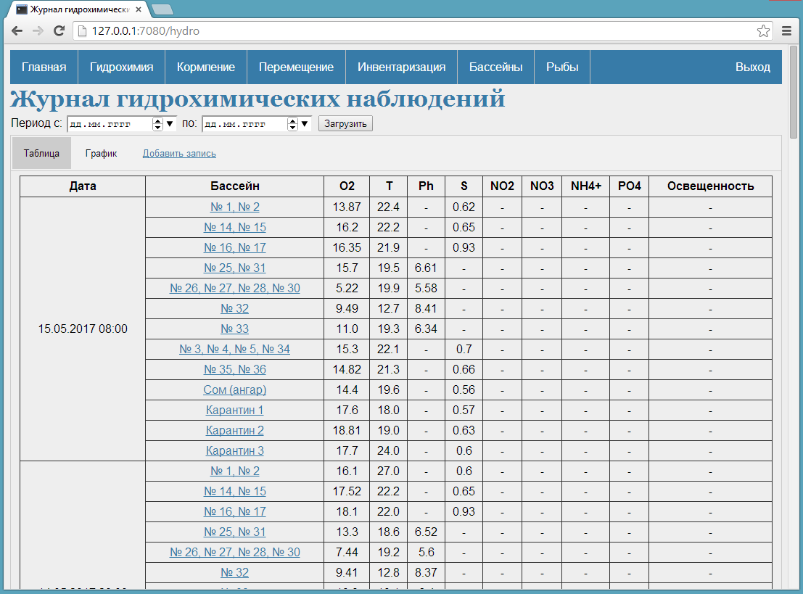
Рисунок 3 - Экран журнала гидрохимических наблюдений, табличный вид
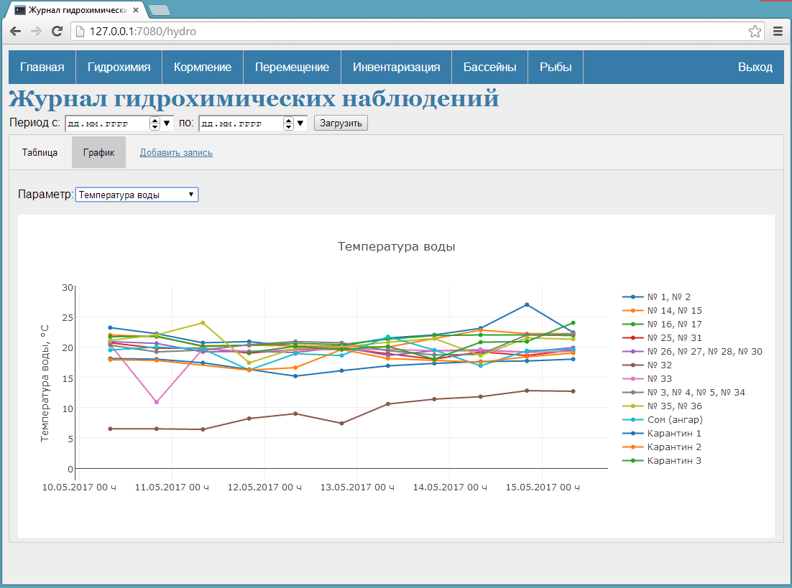
Рисунок 4 - Экран журнала гидрохимических наблюдений, графический вид

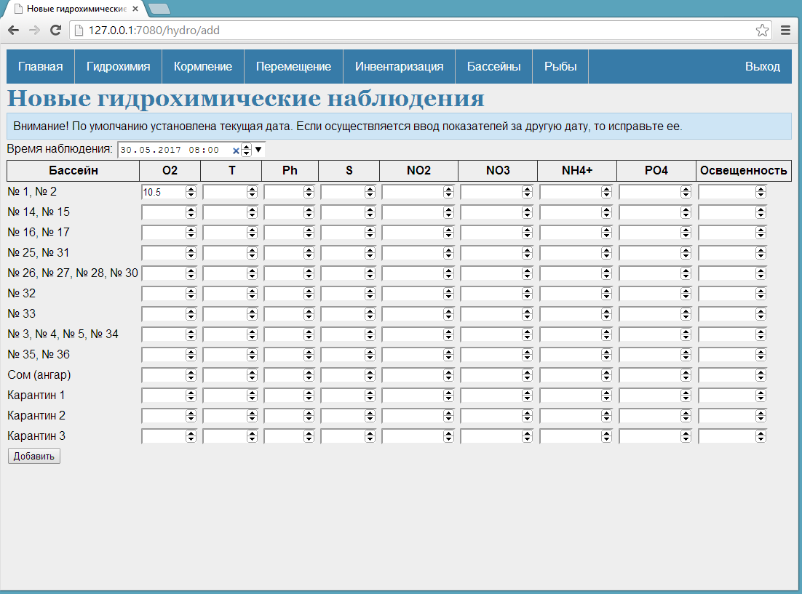
Рисунок 5 - Экран добавления новых записей в журнал гидрохимических наблюдений
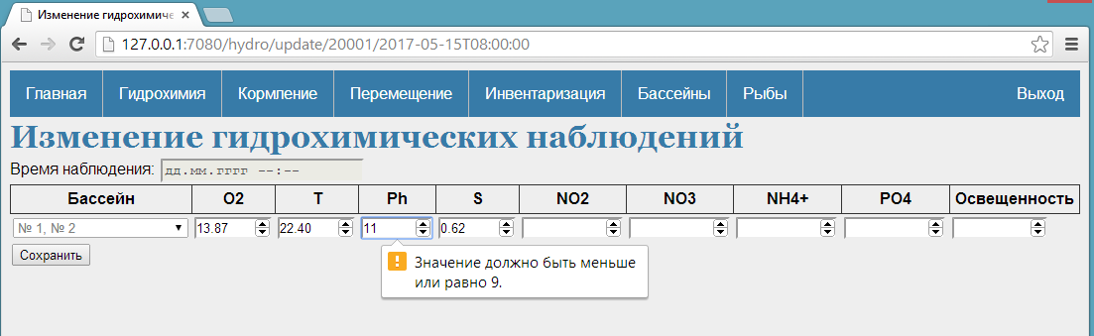
Рисунок 6 - Экран редактирования записей в журнале гидрохимических наблюдений
Выводы
Разработанная ИАС позволяет систематизировать информацию о следующих видах контроля за состоянием аквариального комплекса:
- контроль динамики показателей среды в бассейнах (концентрации растворенного кислорода, температуры воды, рН и т.д.);
- контроль динамики кормления рыб;
- регистрация мертвых рыб;
- регистрация подсадки и пересадки рыб;
- контроль биометрических показателей рыб.
Отличие ИАС от многочисленных дата-логгеров реального времени, которые автоматически регистрируют состояние среды в бассейнах и активно применяются в рыбоводных хозяйствах, заключается в наличии аналитической компоненты.
Использование аналитической компоненты позволяет осуществлять планирование и контроль реализации планов инфраструктурного развития рыбоводного комплекса.
В настоящее время ИАС реализована для локального использования в аквариальном комплексе ЮНЦ РАН в Кагальнике. В тоже время архитектура приложения позволяет провести его модификацию для возможности удаленного доступа к приложению.

